下載Arduino IDE並安裝
https://www.arduino.cc/en/software
下載ButtonBox專案
https://github.com/wlchengivan/ButtonBox
使用Arduino IDE打開buttonBox.ino
更改DOWNZ 及 UPZ數值
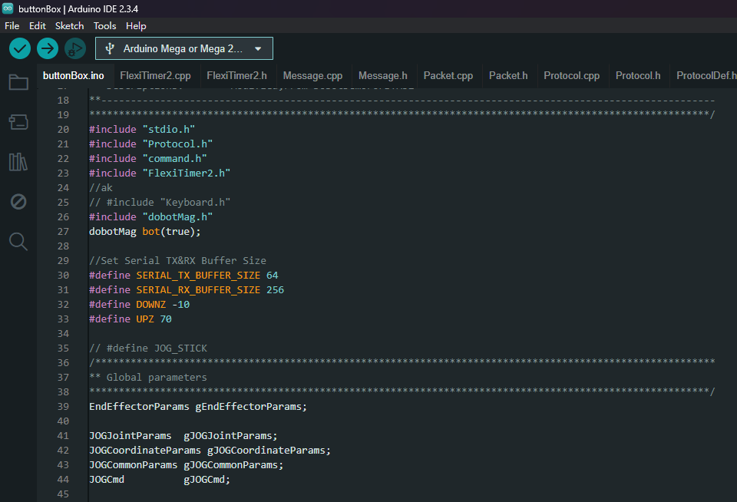

連接電腦和Button Box底板
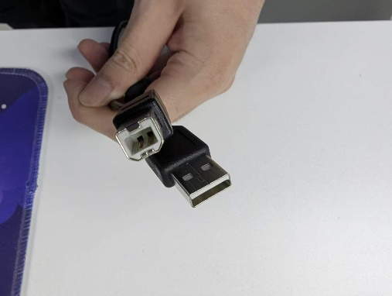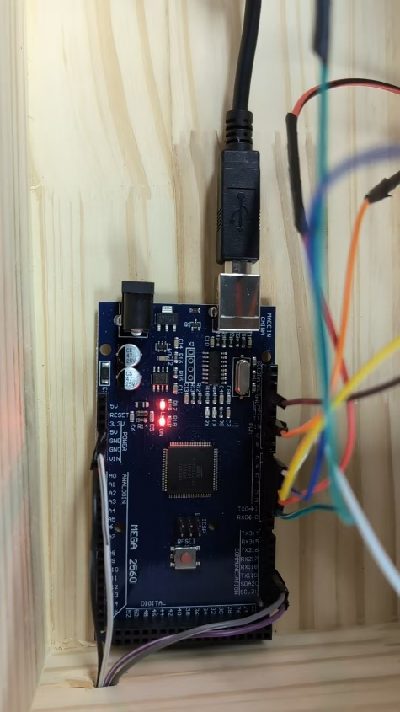
選取mega 2560
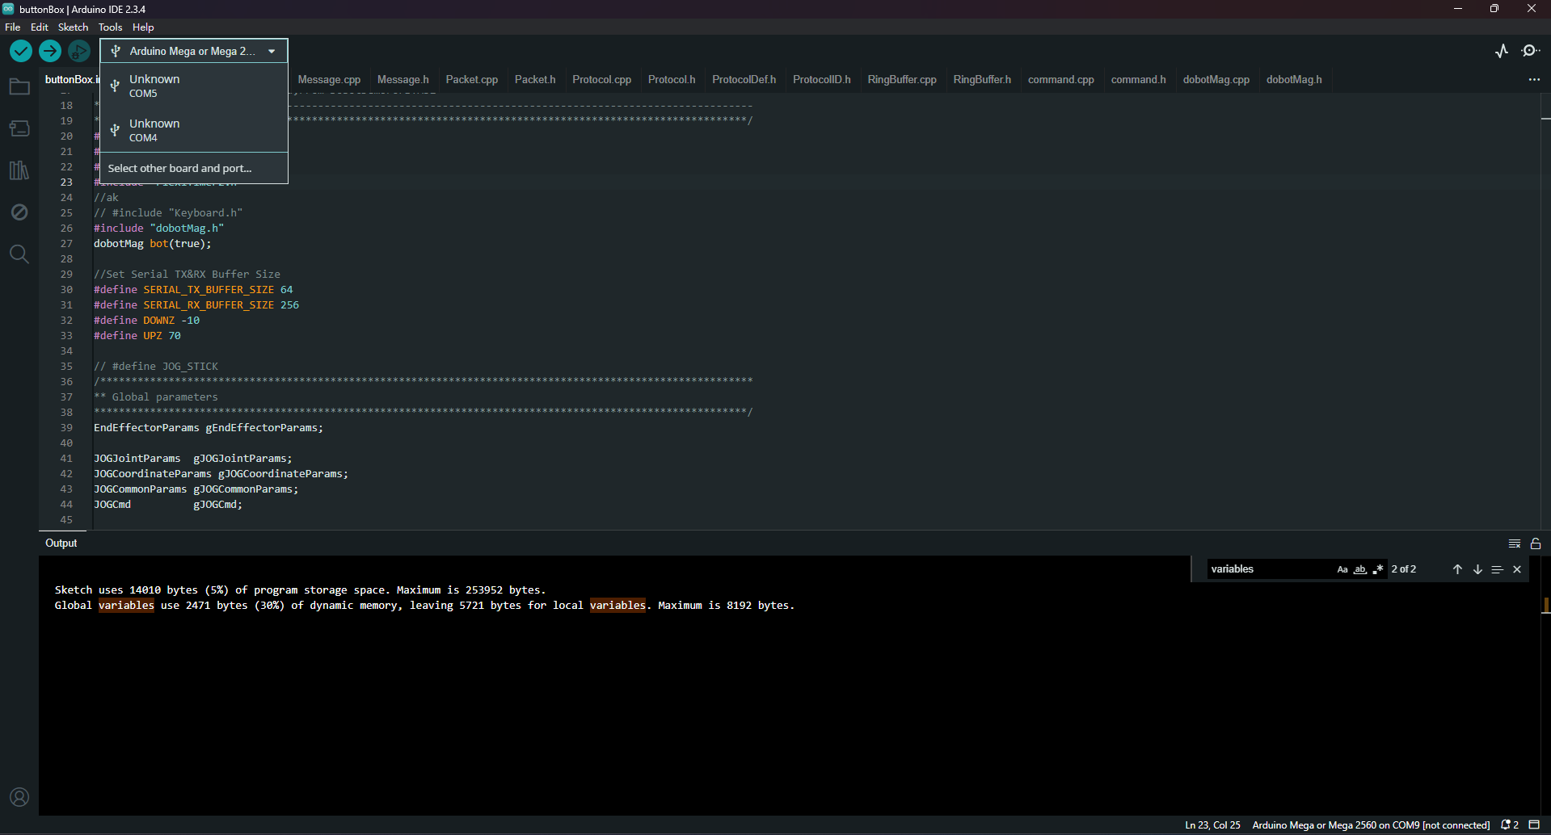

按下箭咀和等待讀取
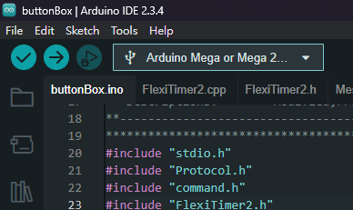
移除連接 完成

網頁版
https://app.arduino.cc/sketches/a50cecef-d51a-40e2-a168-a2f99922c2c1?view-mode=preview

